**Desarrollado por: Bakke Medina Abarca, Héctor Jupiter Quinde**

**Para más información comunicarse al 0987533848 o al correo bakamedi12@gmail.com**

**Manual del Sistema de Escritorio**

Contenido

Ingreso al Sistema 2

# Ingreso al Sistema

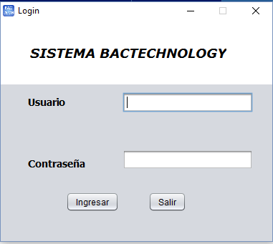

Usuario texto

Contraseña texto  
o números

Botón de Ingreso al Sistema

Botón para salir del   
Sistema

# Panel Principal del Sistema

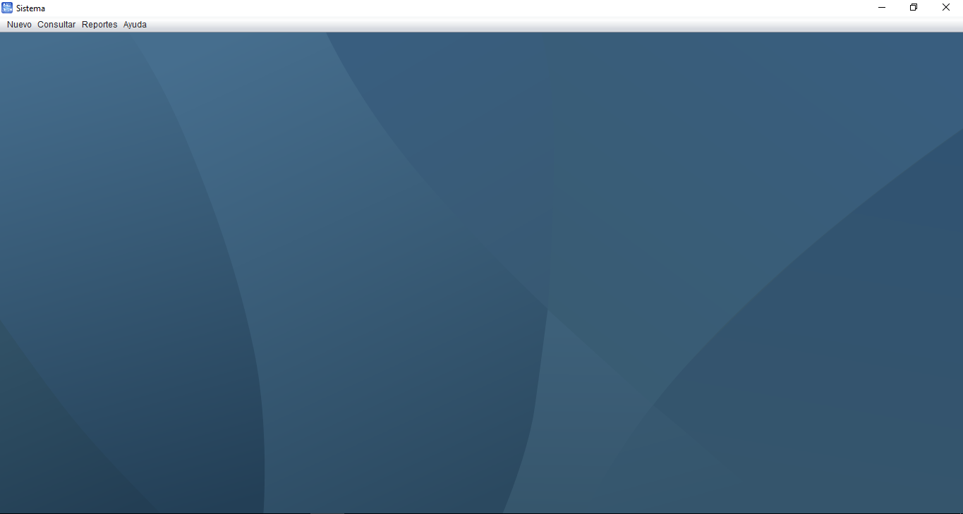

1

3

4

2

# Creación de nuevo Usuario

En la Pestaña Nuevo saldrán las Opciones para Crear un nuevo Usuario, Maquinaria o Molde

1

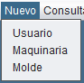

1

2

3

Pestaña Usuario:

1

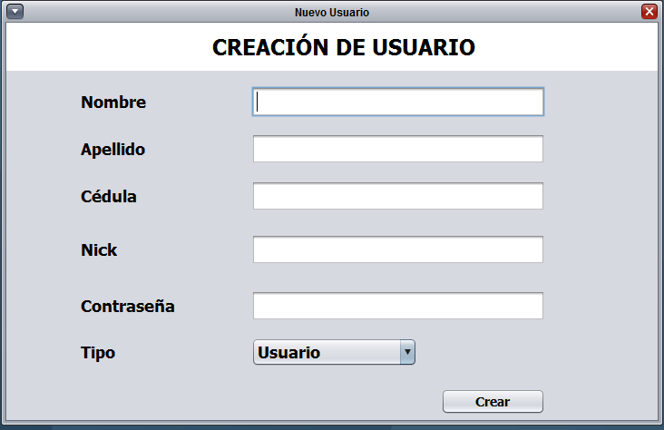

1.6

1.5

1.4

1.3

1.2

1.1

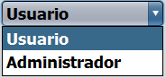

En esta Sección se puede crear un nuevo usuario (aplicación móvil android) o un nuevo administrador para manejar el sistema de escritorio

1.6

* 1. Nombre del usuario.
  2. Apellido del usuario.
  3. Cédula del usuario.
  4. Nick del usuario el cuál usara para entrar al sistema (ejemplo: pepe12).
  5. Contraseña el cual le permitirá entrar al sistema o a la aplicación móvil dependiendo del Tipo.
  6. Tipo

# Creación de una nueva maquinaria

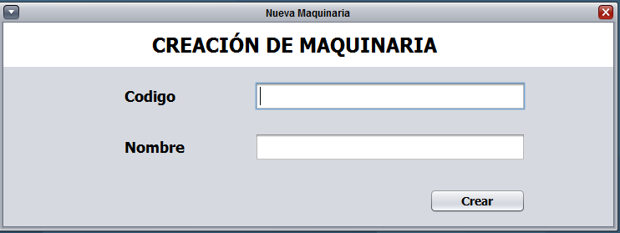

2.2

2.1

2

Creación de Maquinaria

* 1. Código de la maquina
  2. Nombre de la maquina

# Creación de un nuevo Molde

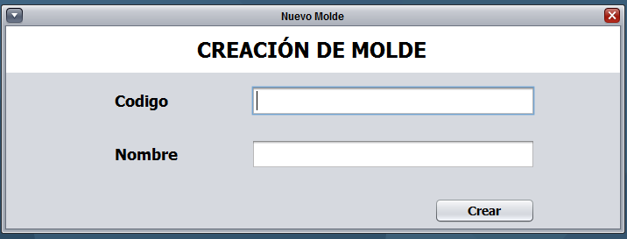 Creación de Molde

3.1

3.2

3

3.1 Código del Molde  
3.2 Nombre del Molde